执法终端操作手册
- APP安装
通过登录门户网站www.ynsajg.com，扫码二维码下载安装，目前仅安卓系统可以使用，在安装之前要确保手机上没有留存之前的客户端，如果有请卸载后，再进行安装，软件自带有在线自动升级，但对于一些版本较高的手机系统，仍然需要手动卸载和下载安装。
在安装APP后，必须要求完全信任该软件，否则会导致部分功能失效。
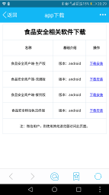
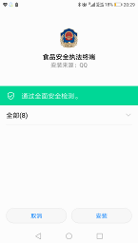
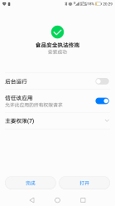
- 登录
登录系统时，输入帐号及密码，此处的帐号和密码为监管系统的帐号和密码，为方便下次登录，可以选择记住密码。
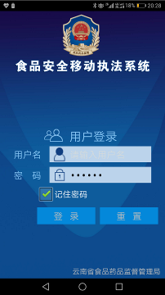

- 功能描述
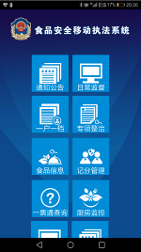
根据帐号权限不同，部分功能会有变化
- 通知公告
可以查看发布的相关通知公告信息
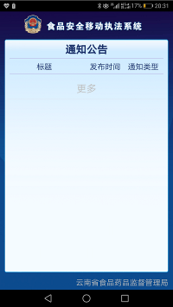
- 日常监督
分为生产、流通、餐饮、保健品，该功能对应监管系统的日常监督检查功能。 通过输入企业注册号等信息进行表格信息录入。
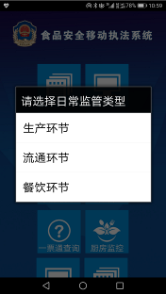
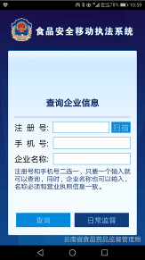
- 一户一档
分为生产、流通、餐饮、农产品环节，该功能对应监管系统的一户一档功能。
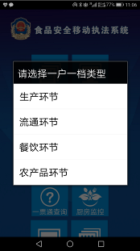
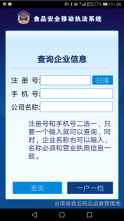
- 专项整治
由上级下发或下发给下级部门的专项整治任务及反馈意见，对应监管系统的专项整治功能。
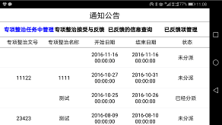
- 食品信息
可对不同环节的食品进行巡查或可通过输入、扫码条码方式，查询食品的相关信息。
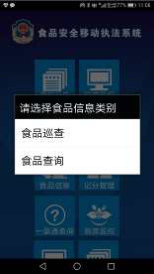
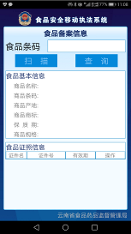
- 一票通查询
通过输入一票通号，或者扫码方式，查询一票通信息。
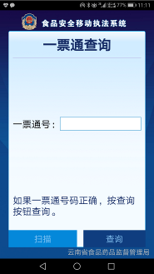
- 厨房监控
通过查询方式，查看餐饮厨房的监控摄像头，可选择查看实时或者历史视频
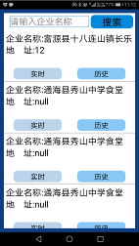
- 日常监管
可针对不同环节的企业进行日常监管，该功能对应监管系统的日常监管功能
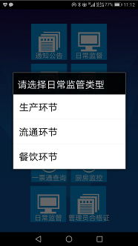
- 管理员合格证
可查询食品安全管理员的相关培训记录及合格证信息
